Правила перевозки детей в автомобиле

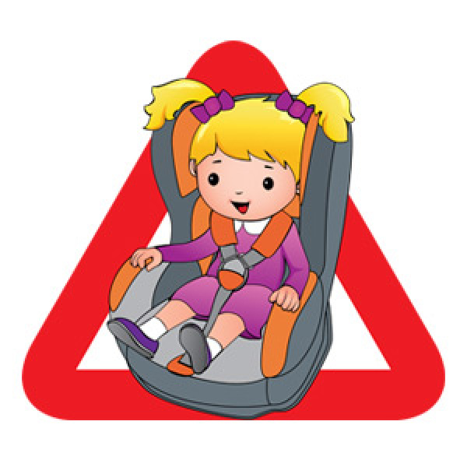
Каждый водитель должен обезопасить себя и своих пассажиров. Особенно, если в салоне находится ребенок. Для этого автовладелец должен быть максимально внимательным на дороге и соблюдать все правила дорожного движения. Согласно ПДД 2019, правила перевозки детей в автомобиле обязывают водителя выполнить целый ряд действий, направленных на создание максимально безопасных условий эксплуатации транспортного средства. Такой подход при попадании в ДТП может спасти человеческую жизнь.
В соответствии с ПДД, перевозка детей в автомобиле выполняется с учетом некоторых требований. Дети могут ехать в салоне легкового транспортного средства или же в кабине грузовика. Перевозка детей в кузове или прицепе категорически запрещена. Водитель должен обезопасить своих пассажиров, учитывая при этом конструктивные особенности авто.
Правилами дорожного движения запрещено перевозить маленьких пассажиров на заднем сиденье мотоцикла. При условии, если количество детей превышает восемь человек, то такая перевозка считается организованной. Она допустима только в автобусе. Перед выполнением поездки водитель обязан получить разрешение в соответствующих инстанциях.
Перевозка детей до 12-ти лет в автомобиле на переднем сиденье не запрещена. Однако обязательным условием для этого является наличие специального кресла или автомобильной люльки для малышей. Применение бустера или треугольного адаптера в этом случае не разрешено.
Перевозка грудных детей в легковом автомобиле имеет свои особенности. Для этого предусмотрена установка специальной автолюльки на заднем ряде кресел. Такое устройство крепится посредством использования штатных автомобильных ремней. Оно располагается перпендикулярно относительно движения транспортного средства. Внутри такой люльки маленький пассажир фиксируется при помощи ремней, которые удерживают ребенка. Благодаря особенностям конструкции удерживающего устройства, ребенок располагается горизонтальным образом, что способствует нормализации дыхания младенца и оберегает неокрепшие кости от чрезмерных нагрузок. В автомобильной люльке перевозятся дети, возраст которых не превышает 6-ти месяцев. Такое удерживающее устройство занимает очень много места, поэтому в качестве альтернативы можно прибегнуть к использованию автомобильного кресла.
Согласно закону, каждый водитель обязан позаботиться об установке детского кресла в случае перевозки маленьких детей. Такая необходимость обусловлена некоторыми конструктивными особенностями транспортного средства. Система безопасности, которая обеспечивается штатными ремнями в любом автомобиле, является эффективной только для пассажиров ростом от 150-ти см. Если использовать такие крепежные элементы для людей ниже ростом, то ремни банально будут давить ему на шею.
Двенадцатилетний возраст, который указывается во всех требованиях к перевозке маленьких детей, выбран потому, что чаще всего именно к этому времени ребенок вырастает до 150-ти см. После этого уже возможно использовать стандартные ремни безопасности транспортного средства.
Новые правила перевозки детей предусматривают более жесткое наказание для водителей. При этом отсутствие крепежных элементов для установки водительского кресла не является оправданием. До 2013 года за такое правонарушение предусматривался штраф в размере 500 рублей. Что касается актуальной меры наказания по состоянию на 2019 год, то здесь речь уже идет о сумме, эквивалентной 3000 рублей. Данный момент регламентируется пунктом 3 ст. 12.23 КоАП РФ. Штраф на уровне 500 рублей остался актуален за неправильную перевозку взрослых пассажиров. Важно отметить, что под неправильной перевозкой детей в автомобиле подразумевается не только фактического отсутствие специального кресла для детей до 12-ти, но и неправильное установка данного элемента, а также использование детского удерживающего устройства не прошедшего в установленном порядке сертификацию в соотвествии с действующим законодательством.
По печальной статистике, большинство серьезных ДТП фатально для маленьких пассажиров, если те на момент аварии не находятся в детских автокреслах. Но полноценно защитить ребенка может лишь качественное кресло, прошедшее все необходимые испытания. Подделки, к сожалению, не спасут... Как же отличить настоящее сертифицированное кресло от подделки? Какая информация и в каком виде должна быть представлена на детском удерживающем устройстве (ДУУ)?
Действующие нормы
Для справки:
«Правила Европейской экономической комиссии Организации Объединенных Наций» — это единый стандарт, которому должны соответствовать все детские автокресла, продающиеся на территории стран Евросоюза. Чтобы подтвердить соответствие стандарту, образцы проходят испытания на качество и безопасность. По результатам испытаний выдается сертификат качества на соответствие.
На сегодняшний день, согласно российскому Техническому Регламенту Таможенного Союза "О безопасности колесных транспортных средств" все детские удерживающие устройства (автокресла, бустеры, люльки) должны соответствовать требованиям документа «Правила ЕЭК ООН № 44-04», четвертой редакции, вступившей в силу в 2009 году.
Согласно Правилам, на каждом сертифицированном детском удерживающем устройстве должны стоять в видном месте особая маркировка и международный знак официального утверждения.
Международный знак официального утверждения
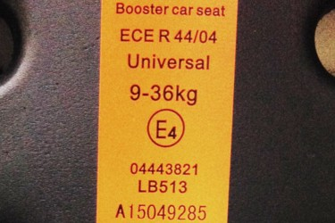
Пример Международного знака
На этом знаке должны быть:
круг с буквой "E" и цифрой, означающей страну, предоставившую официальное утверждение.
Например, Е1 – Германия, E2 – Франция, E3 – Италия, E4 – Нидерланды, E6 – Бельгия, E11 – Соединенное Королевство, 16 – Норвегия, 17 – Финляндия, 20 – Польша, 22 – Российская Федерация;
номер официального утверждения;
слово (слова) "универсальная", "ограниченного использования", "полууниверсальная" или "конкретного транспортного средства" в зависимости от категории удерживающего устройства;
весовая группа, для которой предназначено устройство;
обозначение "Y" для устройства с проходящей между ног лямкой или обозначение "S" для специального удерживающего устройства.
На официальном знаке, или рядом с ним можно найти метку ECE R44/04 — это говорит о соответствии товара четвертой редакции Правил ЕЭК ООН.
Внимание! Если вы видите на кресле метку ECE R44/03 — это устаревшие нормы. Они уже не действительны. Такое кресло может быть небезопасно! Нужная метка — ECE R44/04.
Маркировка
На одной из пластиковых частей автокресла должен быть нанесен год производства. Маркировка должна быть четкая и не стираемая. Отлично, если она выштампована на пластике.
Если удерживающее устройство фиксируется на месте с помощью ремня безопасности для взрослых, то на ДУУ должен быть стационарно прикрепленный чертеж способа правильного пристегивания лямок. Маркировка должна быть видна на удерживающем устройстве, установленном в транспортном средстве. Для удерживающих устройств группы 0 эта маркировка должна быть также видна и в том случае, когда в удерживающем устройстве находится ребенок.
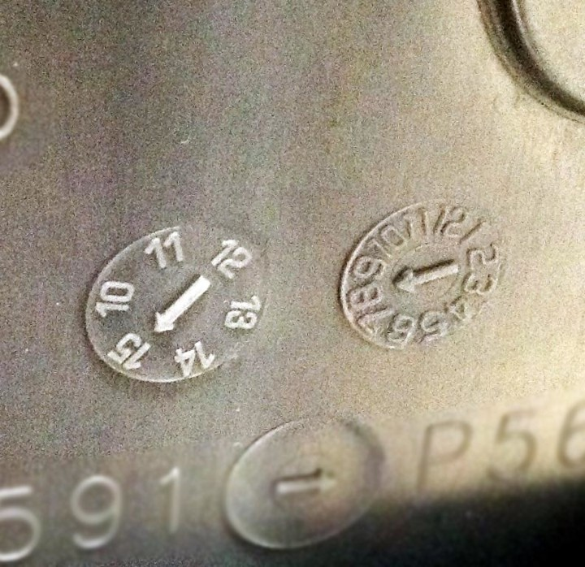
Год и месяц выпуска, выштампованы на пластике.
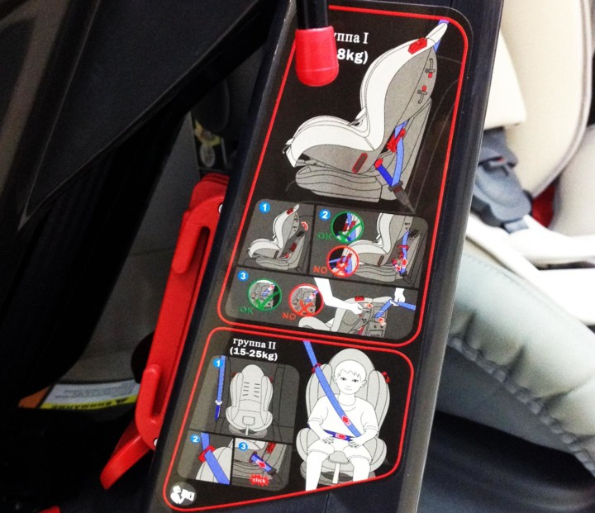
Схема пристегивания с помощью ремня безопасности для взрослых

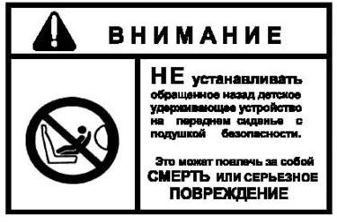
Изображение — черного цвета на белом фоне. Текст в нижней части знака — черного цвета на белом фоне. Круг и линия — красного цвета на белом фоне. Текст в верхней части знака и символ — черного цвета на желтом фоне.
На видимой внутренней поверхности ДУУ, установленного против направления движения, приблизительно в зоне нахождения головы ребенка должен быть предупредительный знак (в нашей стране — с надписью на русском языке).
Минимальный размер знака: 60 х 120 мм.
Этот знак должен быть нашит на поверхности по всему ее периметру и/или постоянно прикреплен к крышке по всей ее задней поверхности. Допускается любой другой вид постоянного и не снимаемого с продукции крепления, которое не препятствует обзору.
Если ДУУ могут использоваться и в направлении движения, и в направлении против движения, на знаке должна быть надпись: "Внимание – не использовать в направлении движени до тех пор, пока вес ребенка не превысит ...... (см. инструкции)"
Однако, наличие всех необходимых знаков и маркировки, к сожалению, не доказательство того, что кресло сертифицировано должным образом, что оно действительно прошло все необходимые испытания и безопасно для малыша! Оно может оказаться подделкой. И единственный путь понять, проходили ли образцы кресел необходимые испытания - это убедиться в наличии сертификата соответствия!

ОГИБДД по Володарскому району.

